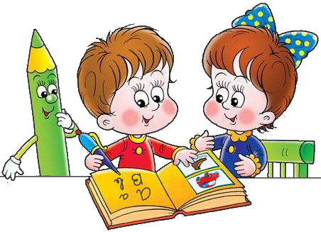

***„Komenský nás učil, že škola je radost“***

**Zahájení školní docházky** je velmi důležitou a mimořádnou událostí v životě dítěte. A děti by do školy měly nastupovat tehdy, kdy jsou na ni zralé a dostatečně připravené. Citová a sociální zralost je základním předpokladem pro učení. Když je dítě „v pohodě“ a radostné, tak se mnohem lépe soustředí. Vnitřní klid, sebejistota, zájem o poznávání nových věcí a lidí je stavebním kamenem pro učení.

**Jak má vypadat zralý školák: - zvládá základy sebeobsluhy - oblečení, obutí, jídlo, úklid - umí se ráno vypravit podle nacvičeného rituálu - šaty si ukládá na jedno místo, připravuje si je na ráno - umí si připravit věci do aktovky podle obrázkového seznamu - doma vydrží hodinu u stolečku malovat, kreslit nebo lepit - dokončí započatou práci - hraje si sám i s dětmi, respektuje pravidla hry - spolupracuje s ostatními, umí počkat, až na něho přijde řada - zvládá emoce a chová se přiměřeně v obchodě, u lékaře, na hřišti - umí s rodiči nakupovat a pracovat - zná základní bezpečnostní pravidla a umí je dodržovat - umí mluvit s dospělými, odpovídat na otázky - nedělá mu obtíže pozdravit, poprosit, poděkovat - umí požádat o pomoc - přemýšlí nad řešením předloženého úkolu**  **- nemá potíže se separací od rodičů - daří se mu komunikace s ostatními - je schopné přijmout jiný názor**

Ne každé dítě je připraveno přijímat „kolektivní“ výuku. Není to otázka inteligence, to je problém typu. I velmi chytré dítě, které není zcela zralé, si zbytečně osvojí odpor ke škole a nevyužije všechny své dispozice pro vzdělání. Být schopný se učit je jedna věc, znamená to porozumět, chápat souvislosti, umět reagovat, fixovat poznatky. Ale být schopen se učit není stejné, jako být schopen chodit do školy, poslouchat pokyn pro tolik dětí najednou, poslouchat ze zadní řady jeden hlas, podřídit se tempu, mluvit, jen když se to smí, snášet nepohodu lavice, jíst pouze o velké přestávce, přijímat křivdu a nespravedlnost.

Je toho hodně, někdy to nejde zvládnout a může z toho být spousta starostí a úzkostí.

**Před zařazením do školy proto pozor na děti**:

**- úzkostné a přecitlivělé - hravé, které nic nedokončí - neklidné, těkavé, neposedné, které nevydrží sedět u jídla - co chtějí všechno vědět a nic si nepamatují - co kladou otázky a nečekají na odpověď - co si nechtějí uklízet hračky, utíkají, vzdorují, všechno jen rozházejí**

***Hodně štěstí, děti!***

***Nejen ve škole, ale v celém vašem budoucím životě.***